中华人民共和国国家标准
GB 1314-77
流量测量仪表 基本参数
1.适用范围
本标准适用于生产过程管流流量检测和控制系统中的和实验室的流量计(包括流量变送器)(以下简称仪表)。
注：测量差压和液位的差压计(包括差压变送器)亦应按本标准的规定。
2.精度等级
仪表的精度等级应自下述数列中选用：
0.1;0.2;0.5;1;1.5;(2):2.5;4。
注：括号中的数值不推荐采用。
3.额定工作压力
仪表的额定工作压力应按GB 1048-70《管子和管路附件的公称压力和试验压力》自下述数列中选用：
0.1;0.5;2.5;4;6;10;25;40;64;100;160;250;320;400;500 kgf/cm2。
4.上限值
(1)流量上限值 仪表的流量上限值(A)应为：
A=a×10n。
式中：a--1，1.2,1.6,2,2.5,3,4,5,6,8中任一数值；
n--任一正或负整数或零。
(2)差压上限值 仪表的差压上限值(B)应为：
B×10n。
式中：b--1，1.6,2.5,4,6中任一数值；
n--任一正或负整数或零。
5.计量单位及其代号
仪表的计量单位及其代号应按表1的规定。
国家标准计量局发布 1978年1月1日实施中华人民共和国第一机械工业部 提出 上海工业自动化仪表研究所 起草
表1
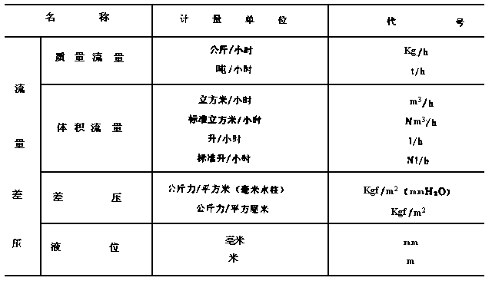
注：①计量单位中的“标准”是指温度为20℃，压力为一个标准大气压(1.0332kgf/cm2)的状态。
②差压计量单位中所包含的加速度应为标准重力加速度(980.665/sec2)。
6.通径
仪表的通径应按GB 1047-70《管子和管路附件的公称通径》自下述数列中选用：
1；2；3；4；6；10；15；(20)；25；40；50；80；100；150；200；250；300；350；4400；4
50；500；600；700；800；900；1000；1200；1400；1600；1800；2000mm。
注：①大于2000mm的仪表通径可参考GB 1047-70《管子和管路附件的公称通径》表中数列选用。
②括号中的数值不推荐采用。

